BAB II

LANDASAN TEORI

Landasan Kajian Penelitian Sejenis
Penelitian sejenis yang didapatkan penulis sebagai kajian penelitian adalah sebagai berikut :
Penelitian pertama dilakukan oleh (Kaleb, Lengkong, & Taroreh, 2019) yang berjudul Penerapan Sistem Informasi Manajemen dan pengawasannya di kantor Pelayanan Pajak Pratama Manado. Penelitian ini berfokus pada pengawasan dalam penerapan sistem informasi manajemen di KKP (Kementerian Kelautan dan Perikanan) Pratama Manado khususnya di seksi pelayanan. Tujuan dibuatnya sistem ini adalah untuk meneliti fungsi penerapan sistem informasi manajemen, manfaat dan kendala dari penerapan Sistem Informasi manajemen, pengawasan dalam penerapan Sistem Informasi Manajemen, dan perbedaan sebelum penerapan Sistem Informasi Manajemen dan sesudah penerapan sistem tersebut. Perangkat pendukung kinerja dalam sistem ini dengan penggunaan aplikasi software buatan khusus perpajakan yang servernya harus di instal di komputer khusus admin. Kendala yang dialami adalah aplikasi yang digunakan sering mengalami error.
Penelitian kedua yaitu perancangan sistem informasi manajemen proyek berbasis website di Perusahaan Masa Creative di Yogyakarta yang dilakukan oleh (Permana, 2016). Sistem ini digunakan untuk pembagian tugas dan berisi laporan kinerja pegawai yang k0068usus digunakan oleh perusahaan Massa Creative. Data pada website meliputi identitas karyawan, data jenis, project, data kegiatan, jobdesc, dan laporan. Pada sistem ini karyawan mengisikan sendiri tugas yang dikerjakan.
Penelitian ketiga yang dilakukan oleh (Amrita, Sutaryadi, & Ninghardjanti, 2011) yang membahas tentang pembagian kerja dalam rangka meningkatkan efektivitas kerja karyawan. Penelitian ini berfokus pada pembagian kerja bagi semua karyawan PT. Pos Indonesia Surakarta. Tujuan sistem yang dibuat agar dengan jelas pekerjaan apa saja yang dikerjakan karyawannya. Dalam penelitian ini menyimpulkan bahwa pembagian kerja harus mempunyai rincian aktivitas yang jelas sehingga alur pekerjaan yang harus dikerjakan karyawan satu dengan yang lainnya jelas. Pembagian kerja ada saat pekerjaan itu ada dan ketika karyawan pertama kali masuk atau sedang menjalani mutasi. Namun, dalam penelitian ini tidak disebutkan bagaimana cara / sistem yang digunakan untuk melakukan pembagian kerja tersebut.
Penelitian keempat dilakukan oleh (Nugroho, 2016) yaitu Sistem Informasi Kepegawaian Berbasis Web untuk Peningkatan Kinerja Karyawan CV. Gunung Mas Purwokerto. Penelitian ini berisi tentang menciptakan sistem informasi kepegawaian untuk mengetahui efisiensi kinerja para karyawan perusahaan CV. Gunung Mas Purwokerto yang diharapkan dapat mempercepat dan mempermudah pekerjaan admin kantor, memotivasi para karyawan agar bekerja lebih baik. Dan meminimalisir kesalahan dalam proses absensi, penginputan data pegawai dan perhitungan bonus. Dalam penelitian ini penilaian kerja yang diperhitungkan sebagai bonus didapatkan dari data Job Description (deskripsi tugas) yang diberikan perusahaan kepada karyawan yang bersangkutan. Tetapi deskripsi tugas tidak dijelaskan secara rinci bagaimana sistem itu berjalan dan hanya berisi laporan produksi yang belum tentu pekerjaan dilakukan oleh setiap pegawai sama rata.
Berdasarkan penelitian sejenis yang didapat, penulis menawarkan sistem yang berbeda yang berfokus pada pengelolaan kerja karyawan yang berisi daftar pekerjaan yang dapat diinputkan oleh admin secara rata dan bisa di rolling jika terdapat karyawan dengan daftar pekerjaan yang sudah terselesaikan semua dan didukung dengan perhitungan bonus bagi karyawan yang menyelesaikan pekerjaan dengan tepat waktu. Aplikasi ini dapat digunakan untuk semua sektor sehingga dapat digunakan di berbagai perusahaan.

Gambaran Umum Perusahaan
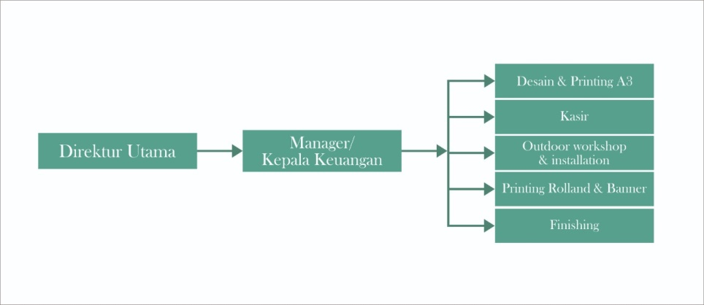
Intidesign dirintis sejak 2001. Pendiri perusahaan ini Richard Lincani sebelumnya adalah lulusan sarjana arsitektur namun secara otodidak mempelajari desain grafis. Pada saat berdirinya perusahaan ini bernama iDesain singkatan dari ide dan desain, karena yang dikerjakan pada awal perusahaan berdiri adalah hanya jasa desain. Setahun kemudian pada tahun 2002 Intidesign lahir, disebut Intidesign sebab kedepannya perusahaan ini mencangkup pekerjaan lain yakni digital printing, namun tetap di khususkan / berinti di desain grafis. Perkembangan perusahaan ini tidak berhenti di sektor desain dan print saja, namun Intidesign ditunjang oleh bengkel untuk mengerjakan desain menjadi wujud nyata signage / peraga advertising. Pada awalnya Intidesign berpindah pindah tempat sebelum akhirnya menetap di ruko permata jingga no. 8 sebagai tempat printing dengan mesin besar. Selain di ruko permata jingga, Intidesign juga mempunyai 2 cabang lain. Sekarang Intidesign melayani berbagai kebutuhan advertising, berbagai macam digital printing, percetakan, merchandise, pembuatan signage indoor maupun outdoor hingga pemasangan dan perijinan dengan kualitas terjaga. Berikut merupakan struktur organisasi pada Perusahaan Intidesign Malang :
Gambar 2. 1 Gambar Struktur Perusahaan
- Direktur Utama, pemilik perusahaan. Memantau pengerjaan order terutama di outdoor. Mengatur jadwal karyawan, menggaji karyawan.
- Kepala Keuangan bertugas menghitung bonus karyawan, menerima setoran dari cabang mengatur keuangan, memantau hp kantor dan pesanan lain.
- Kasir melakukan pembuatan nota, membagi pekerjaan kepada bagian desain untuk dikerjakan dari hp kantor.
- Desain & Printing A3, membuat desain order pelanggan dan mencetak dalam bentuk laser A3.
- Printing Rolland & Banner mencetak orderan yang berukuran besar seperti banner, poster dan lain-lain.
- Outdoor workshop & Installation mengerjakan pemasangan orderan di luar office dan mengantar barang ke pihak yang bersangkutan.
- Finishing, orang yang diberi tanggung jawab dalam menjilid buku, laminasi, dan sejenisnya.

Percetakan
Percetakan merupakan sebuah proses membuat tulisan dan gambar secara massal, produksi yang digunakan menggunakan tinta dan mesin. Dalam penerbitan dan percetakan percetakan ini sangat penting adanya. Jadi, percetakan merupakan perusahaan yang memproduksi bahan baku yaitu media cetaknya dan membuat salinan kata-kata atau gambar yang telah di setting menjadi hasil cetakan yang bisa digunakan sebagai sarana informasi.

Pengertian Sistem Informasi
Sistem merupakan “Suatu jaringan kerja dari prosedur yang saling berhubungan untuk melakukan suatu kegiatan serta untuk menyelesaikan suatu tujuan tertentu” (Andalia & Setiawan, 2015:93). Menurut Davis (Asmara, 2016: 82), ‘informasi adalah data yang telah diolah menjadi suatu bentuk yang penting bagi si penerima dan mempunyai nilai nyata yang dapat dirasakan dalam keputusan – keputusan yang sekarang atau keputusan – keputusan yang akan datang’. Sedangkan Sistem informasi sendiri menurut (Heldiansyah, Indera, AO, & Shadiq, 2015:38) adalah beberapa subsistem yang terhubung, terkumpul, bekerja bersamaan dan membentuk suatu kesatuan, saling berinteraksi dan bekerjasama antar bagian satu dengan yang lainnya dengan cara - cara tertentu untuk melakukan fungsi pengolahan data, menerima masukan (input) berupa data-data, kemudian mengolahnya (processing), dan menghasilkan keluaran (output) berupa informasi sebagai dasar untuk mengambil keputusan yang berguna dan mempunyai nilai nyata yang mendukung kegiatan operasional, maanajerial dan strategi organisasi dengan memanfaatkan sumber daya yang ada dan tersedia bagi fungsi tersebut guna mencapai tujuan.

Basis Data
Basis data atau database adalah perkumpulan data yang berkaitan dan berinteraksi, relasi tersebut ditunjukan dengan kunci dari setiap file yang ada. Satu database menunjukkan suatu kumpulan data yang dipakai dalam suatu lingkup perusahaan, instansi. Pengolahan database adalah cara yang digunakan pada file-file yang berada di suatu instansi yang mana file tersebut dapat diolah setiap waktu dan dapat ditampilkan dalam bentuk laporan agar file tersebut lebih rapi. (Asmara, 2016: 83-84).

MySQL dan phpMyAdmin
Menurut (Heldiansyah, Indera, AO, & Shadiq, 2015:39) MySQL ialah salah satu server database SQL multiuser dan multithreaded. SQL sendiri adalah salah satu bahasa database yang paling popular didunia. Implementasi program server database ini adalah program daemon “mysql’’ dan beberapa program lain serta beberapa pustaka. Sedangkan phpMyAdmin adalah perangkat lunak bebas yang ditulis melalui bahasa pemrograman PHP yang digunakan untuk administrasi MySQL melalui halaman situs yang terdapat pada web server. Contoh gambar dapat dilihat di gambar 2.2 Gambar phpMyAdmin.
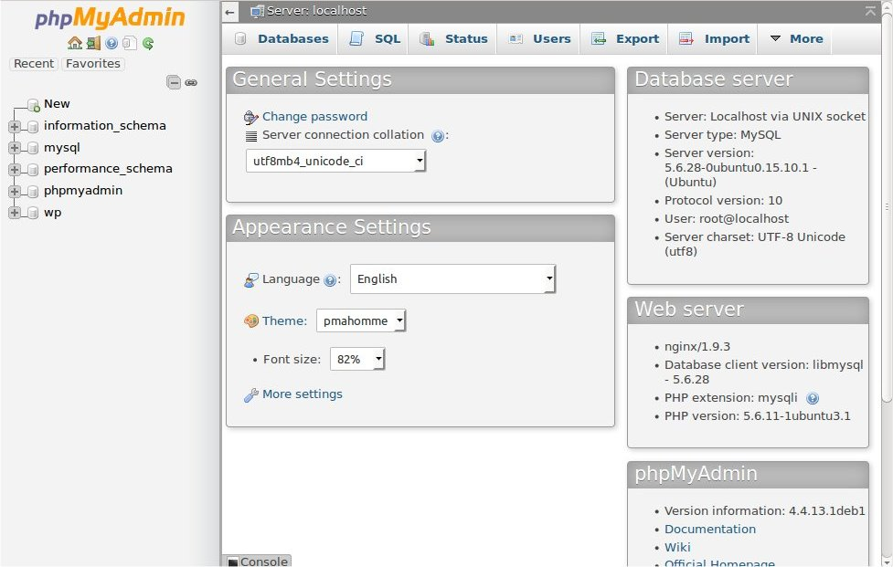
Gambar 2. 2 Gambar MySQL

Codeigniter
Codeigniter menurut Destiningrum & Adrian (2017:31) merupakan framework PHP yang dibuat berdasarkan model view Controller (MVC). Untuk mengerjakan operasi-operasi yang umum dibutuhkan oleh aplikasi berbasis web misalnya mengakses database, memvalidasi form sehingga sistem yang dikembangkan mudah CI punya library yang lengkap. CI adalah satu - satunya Framework dengan dokumentasi yang lengkap dan jelas.

Codeigniter PHP
Menurut Anhar (Heldiansyah, Indera, AO, & Shadiq, 2015:82) PHP ialah singkatan Personal Hypertext Preprocessor yang merupakan bahasa pemrograman web server-side yang bersifat open source. PHP adalah script yang terintegrasi dengan HTML serta ada pada server. PHP adalah script yang digunakan untuk membuat halaman website. PHP pertama kali dibuat tahun 1995 oleh Rasmus Lerdorf, namun sekarang di ambil oleh oleh The PHP Group. Contoh PHP dapat dilihat pada gambar 2.3 gambar PHP dibawah ini.
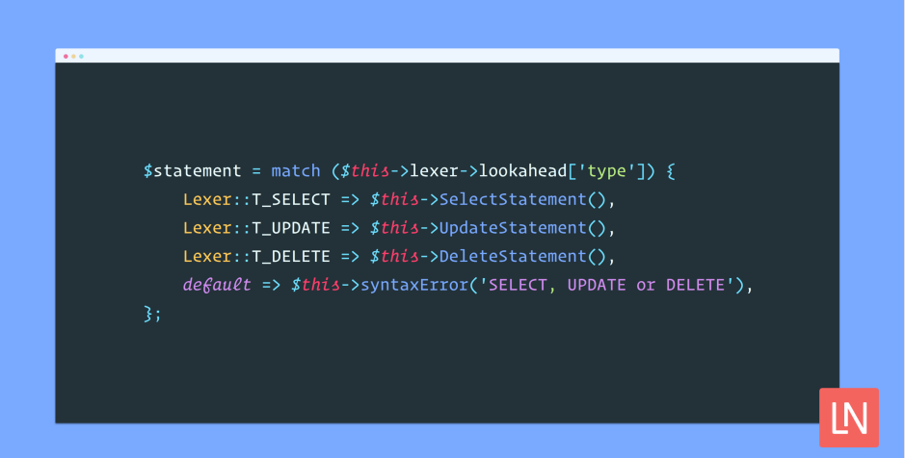

Gambar 2. 3 Gambar Contoh PHP

Unified Modeling Language (UML)
UML merupakan tool / model guna melakukan perancangan pengembangan suatu software yang memiliki basis object-oriented.” (Sonata & Sari, 2019:22). Disini, penulis menggunakan Unified Modeling Language (UML) yang meliputi Use Case Diagram untuk menggambarkan interaksi aktor dengan aplikasi. Simbol – simbol yang digunakan dalam Use Case Diagram adalah sebagai berikut :
Tabel 2. 1 Tabel Simbol Use Case
Bentuk Simbol | Keterangan
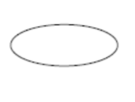 | Use Case adalah awal (start) ayau akhir (stop) dari sebuah proses. menggambarkan fungsionalitas dari sistem yang merupakan unit yang bisa bertukar pesan antar aktor dan unit
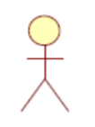 | Aktor Merupakan pengguna dari sistem yang harus ditentukan berdasarkan pembagian tugas dalam peranan di sistem yang akan dibuat. Aktor tersebut dapat berinteraksi dengan use case yang ada.
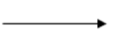 | Asosiasi antara akrot dan use case digunakan untuk menunjukkan bahwa aktor berinteraksi secara pasif.
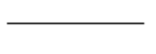 | Asosiasi antara aktor dan use case merupakan garis tanpa anak panah menunjukan bahwa siapa atau apa dapat berinteraksi secara langsung.
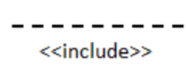 | Include disebut juga pemanggilan usecase oleh use case lain, misalnya digunakan untuk memanggil sebuah fungsi.
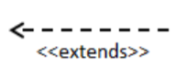 | Extend ialah sebuah use case dengan system lebih luas apabila memenuhi kondisi dan syarat tertentu.

Activity Diagram
Activity Diagram adalah sebuah perancangan alur kerja dalam sebuah sistem yang akan dijalankan. Menurut (Hendini, 2016) “Activity diagram menggambarkan workflow (aliran kerja) atau aktivitas dari sebuah sistem atau proses bisnis.” Berikut merupakan symbol-simbol dari activity diagram :
Tabel 2. 2 Tabel Simbol-Simbol Activity Diagram

Bentuk Simbol | Keterangan
 | Start Point yang biasanya berada di pojok kiri atas dan adalah awal dari aktivitas.
 | End Point ialah akhir dari aktivitas.
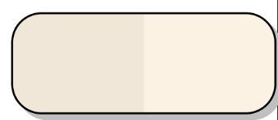 | Activities ialah penggambaran suatu proses/kegiatan bisnis.
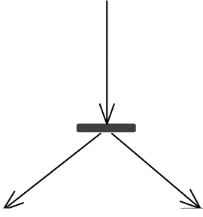 | Fork/ percabangan berfungsi guna cabang pembagian kegiatan yang dilakukan secara paralel atau untuk menggabungkan dua kegiatan paralel menjadi satu
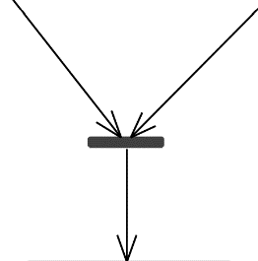 | Join (penggabung an) atau rake berfungsi Ketika ada dekomposisi
 | Decision Points berfungsi ketika ada pilihan untuk pengambilan keputusan, true atau false.

CDM dan PDM
CDM ialah model yang dibuat berdasarkan gambaran dunia nyata yang berisi dari koleksi objek-objek dasar yang dinamakan entitas (entity) serta hubungan (relationship) antara entitas entitas tersebut. Sedangkan PDM adalah model yang berisi beberapa tabel untuk menggambarkan data serta hubungan antara data-data tersebut. Setiap tabel mempunyai sejumlah kolom dimana setiap kolom memiliki nama yang unik (Oktafiani, 2018:36). Pada model data relasional, hubungan antar file direlasikan dengan kunci relasi yang merupakan kunci utama dari masing-masing file. Entitas dan relasi tersebut terjalin menjadi beberapa macam seperti pada tabel dibawah.
Tabel 2. 3 Tabel Contoh Relasi
Bentuk Simbol | Keterangan
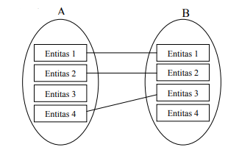 | Satu ke Satu (One to One) yang berarti setiap entitas pada himpunan A bertimbal balik dengan paling banyak 1 entitas pada himpunan entitas B, dan serta sebaliknya juga.
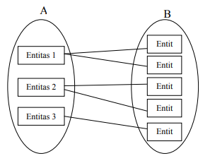 | Satu ke Banyak (One to many) yang artinya setiap entitas pada himpunan entitas A dapat berelasi dengan banyak cabang pada entitas B, tetapi tidak sebaliknya.
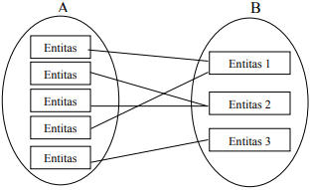 | Banyak ke Satu (Many to one) Yang berarti setiap entitas pada himpunan entitas A tidak lebih dari 1 entitas pada entitas B, tapi tidak sebaliknya.
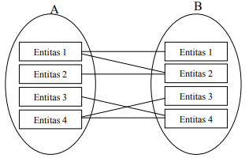 | Banyak ke Banyak (Many to Many) Yang berarti setiap entitas pada himpunan entitas A dapat berelasi dengan lebih dari 1 entitas pada himpunan entitas B, dan begitu juga sebaliknya.

